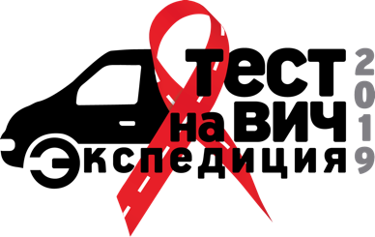
АКЦИЯ В ГОРОДЕ МИХАЙЛОВКЕ

Министерство здравоохранения России
приглашает принять участие во ӀӀ Всероссийской акции по бесплатному анонимному тестированию на ВИЧ-инфекцию
«ТЕСТ на ВИЧ: Экспедиция»

15 июля 2019

12-00 до 18-00 час. г. Михайловка, ул. 2-я Краснознаменская, 18 а, территория, прилегающая к зданию МКУ «Социально-досуговый центр для подростков и молодежи».



